PROGRAMMA 2020 “GENERATION XX - HAKKEN IN DE KNO” 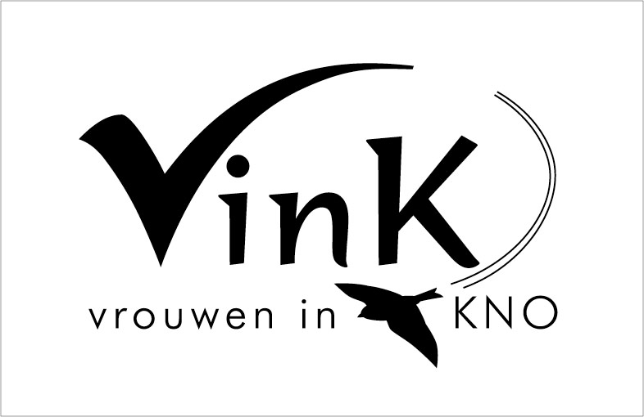

Zondag 19 april

10.00 Ontvangst en registratie

10.30 Welkom door Jolijn

10.30-11.30 Voorstelronde (en vertel over een “vrouwen aan de top” moment)

11.30-12.30 Veerle Smit en Romée Snijders – Oprichters compendium geneeskunde

12.30-13.30 Lunch

13.30-14.30 Myrthe Hol – Otologie

14.30-15.30 Angela Maas – Vrouwengezondheid

15.30-16.00 Thee en bezoek exposanten

16.00-17.00 Marjolein de Jong – Medisch leiderschap

17.00-18.30 Inchecken accommodatie + borrel

18.30-19.30 Inspirational: Fiere vrouwen

19.30 Walking dinner

Maandag 20 april

7.30-8.45 Uitchecken en ontbijt

8.45-9.30 Marieke van Zanten - Verbeter de balans in je leven

9.30-10.00 Inbreng door deelnemers
Annemarie Vesseur - casuistiek
Maryvonne Sassen en Jet vd Akker – Ear drop in Ethiopie

10.00-11.00 Sylvia Kunst – Visie uit gezondheidsraad op KNO 3.0

11.00-11.30 Koffie en bezoek exposanten

11.30-12.15 Liane Tan - Rapport “KNO-zorg in een vergrijzende samenleving”

12.15-13.00 Rob van der Hulst - Luchtvaartgeneeskunde

13.00-13.30 Lunch

13.30-15.30 Workshop “On top of mind”

